Krajský úřad Olomouckého kraje
Odbor životního prostředí a zemědělství
Jeremenkova 40a, 779 00 Olomouc
Č.J.: KUOK 141859/2025 Olomouc 16. 12. 2025
SpZn.: KÚOK/129680/2025/OŽPZ/7232  Vyřizuje: Ing. Zdeňka Kotrášová, Ph.D.  Tel.: 585 508 644  datová schránka: qiabfmf  e-mail: z.kotrasova@olkraj.cz  Počet listů: 4  Počet příloh: 0  Počet listů/svazků příloh: 0 | Městský úřad Šumperk  Odbor výstavby  Oddělení územního plánování  Jesenická 31  787 01 Šumperk

Návrh změny č. 7 územního plánu Šumperk – stanovisko
Krajský úřad Olomouckého kraje, odbor životního prostředí a zemědělství (dále „krajský úřad“), v přenesené působnosti podle § 67 zák. č. 129/2000 Sb., o krajích, ve znění pozdějších předpisů, podle § 77a zákona č. 114/1992 Sb., o ochraně přírody a krajiny, ve znění pozdějších předpisů (dále „zákon o ochraně přírody a krajiny“), podle § 22 zákona č. 100/2001 Sb., o posuzování vlivů na životní prostředí a o změně některých souvisejících zákonů (zákon o posuzování vlivů na životní prostředí), ve znění pozdějších předpisů, podle § 17a písm. a) zákona č. 334/1992 Sb., o ochraně zemědělského půdního fondu (ZPF), ve znění pozdějších předpisů (dále „zákon o ochraně ZPF“, podle § 48a odst. 2 písm. a) zákona č. 289/1995 Sb., o lesích a o změně a doplnění některých zákonů (lesní zákon), ve znění pozdějších předpisů (dále „lesní zákon“), dle § 27 odst. 1 písm. e) a dle § 11 odst. 2 písm. a) zákona č. 201/2012 Sb., o ochraně ovzduší, ve znění pozdějších předpisů (dále „zákon o ochraně ovzduší“), podle § 104 odst. 2 písm. d) zákona č. 254/2001 Sb., o vodách a o změně některých dalších zákonů (vodní zákon), ve znění pozdějších přepisů, a v souladu s ustanovením § 94 odst. 3 ve spojení s § 111 odst. 5 zákona č. 283/2021 Sb., stavební zákon, ve znění pozdějších předpisů (dále „stavební zákon“), sděluje k návrhu změny č. 7 územního plánu Šumperk:
Posuzovaná změna č. 7 územního plánu (ÚP) Šumperk zahrnuje následující dílčí změny:
- Z7/01 Jednotný standard územně plánovací dokumentace
- Z7/02 Podmínky prostorového uspořádání
- Z7/03 Etapizace
- Z7/04 Regulace staveb v nezastavěném území, zejména staveb pro zemědělství
- Z7/05 Regulace oplocení v nezastavěném území
- Z7/06 Regulace staveb pro reklamu a reklamních zařízení
- Z7/07 Komplexní pozemkové úpravy
- Z7/08 OZE – obnovitelné zdroje energie
- Z7/09 Podmínky stanovující nároky na oplocení pozemků směřujícího do veřejného prostranství
- Z7/10 Požadavky na urbanistickou koncepci
- Z7/11 Požadavky na koncepci veřejné infrastruktury
- Z7/12 Požadavky na koncepci uspořádání krajiny
- Z7/13 Požadavky na prověření vymezení veřejně prospěšných staveb, veřejně prospěšných opatření, asanací a staveb a opatření k zajišťování obrany a bezpečnosti státu
- Z7/14 Požadavky na regulační plán
- Z7/15 Požadavky na územní studie
- Z7/16 Požadavky na plánovací smlouvy
- Z7/17 Požadavky na architektonické nebo urbanistické studie
- Z7/18 Požadavky na vymezení ploch a koridorů územních rezerv
- Z7/19 Požadavky na zpracování územního plánu s prvky regulačního plánu
- Z7/P03 ÚS Anglická
- Z7/P16 Zemědělská
- Z7/P17 U Sanatoria I
- Z7/P18 U Sanatoria II
- Z7/P22 Za Hniličkou
- Z7/P41 Nad Bělidlem I
- Z7/P42 Hájenka
- Z7/P43 Truck cargo park
- Z7/P48 Nad Bělidlem II
- Z7/P59 Zábřežská–jih
- Z7/P85 Pod betonárkou
- Z7/P96 Propojení Zábřežská
- Z7/P97 Mezi atriovými domy
- Z7/P98 Haškova
- Z7/P99 Hrubínova
- Z7/P100 Pěší propojení Vančurova – Nerudova
- Z7/P101 Průmyslová
- Z7/P102 U nádraží
- Z7/P103 U dětského domova

Ochrana přírody (RNDr. Petr Vala):
- Stanovisko k vlivu koncepce na lokality soustavy Natura 2000 (dle § 45i odst. 1 zákona o ochraně přírody a krajiny) bylo vydáno ve stanovisku krajského úřadu, č. j.: KUOK 43246/2025 ze dne 4. 4. 2025. Významný vliv koncepce na lokality soustavy Natura 2000 byl vyloučen.

- Ostatní zákonem chráněné zájmy v působnosti orgánu ochrany přírody krajského úřadu nejsou předmětnou koncepcí dotčeny.

Odůvodnění:
Z podkladů, které jsou správnímu úřadu k dispozici, nevyplývá negativní dotčení zájmů chráněných zákonem o ochraně přírody a krajiny, jež jsou svěřeny do kompetence krajského úřadu.

Posuzování vlivů na životní prostředí (Ing. Zdeňka Kotrášová, Ph.D.):
Ve fázi návrhu zprávy o uplatňování územního plánu Šumperk, krajský úřad, oddělení integrované prevence, uplatnil ve stanovisku č.j. KUOK 43246/2025 ze dne 4. 4. 2025, požadavek na vyhodnocení vlivů územního plánu na životní prostředí dle zákona o posuzování vlivů na životní prostředí (vyhodnocení SEA), jako dotčený orgán ve smyslu stavebního zákona a v souladu s § 10i odst. 2 zákona o posuzování vlivů na životní prostředí.

Stanovisko k vyhodnocení vlivů koncepce na životní prostředí dle § 10g (SEA) k návrhu koncepce (změny č. 7 územního plánu Šumperk) bude vydáno samostatně po obdržení stanovisek, připomínek a výsledků konzultací zaslaných pořizovatelem.

Ochrana zemědělského půdního fondu (Ing. Lada Malá, Ph.D.):
Ve smyslu § 5 odst. 2 zákona o ZPF uplatňujeme nesouhlasné stanovisko k návrhu Změny č. 7 Územního plánu Šumperk.

Odůvodnění
Předložená dokumentace byla posouzena ve smyslu § 7 vyhlášky č. 271/2019 Sb., o stanovení postupů k zajištění ochrany zemědělského půdního fondu, ve znění pozdějších předpisů, z pohledu stavu a demografického vývoje v sídle a v neposlední řadě s přihlédnutím k požadavkům plynoucím pro řešené území z nadřazené územně plánovací dokumentace.
Po jejím prostudování uvádí krajský úřad následující: předmětem projednání návrhu změny územního plánu je, kromě jeho převedení do jednotného standardu, též vymezení nových návrhových ploch. Tyto jsou identifikovány a záborově blíže specifikovány v tab. „Tabelární vyhodnocení záborů zemědělského půdního fondu – Změna č. 7 ÚP Šumperk“, uvedené níže.
Krajský úřad nesouhlasí s vymezením nových zastavitelných ploch HU.0539 (Z.39) a HU.0915 (Z.42), s funkčním využitím smíšené výrobní všeobecné (HU), v celkovém rozsahu více jak 11 ha. Zejména se jedná o jejich umístění, které nevhodně, v rozporu se zásadami uvedenými v § 4 zákona o ZPF, narušuje organizaci zemědělského půdního fondu a současně se nacházejí na zemědělské půdě náležející do II. třídy ochrany. Uvedené plochy je třeba vhodněji vymezit při snížení jejich plošného rozsahu či zcela vypustit (zejména HU.0915). K tomuto krajský úřad doplňuje, že z pohledu organizace zemědělského půdního fondu jsou ve stávajícím územním plánu vhodněji vymezené návrhové plochy výroby (např. plocha v předloženém návrhu označena jako Z.0562).
Pro úplnost krajský úřad dodává, že s vymezením a zdůvodněním potřebnosti zbývajících návrhových ploch a současně též s aktualizací vymezení zastavěného území souhlasí a nemá k nim dalších připomínek.

Příloha: Tabelární vyhodnocení záborů zemědělského půdního fondu – Změna č. 7 ÚP Šumperk
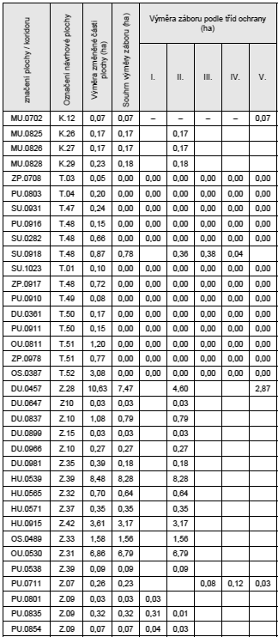
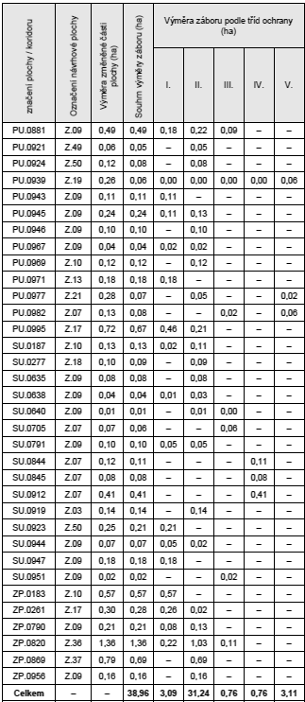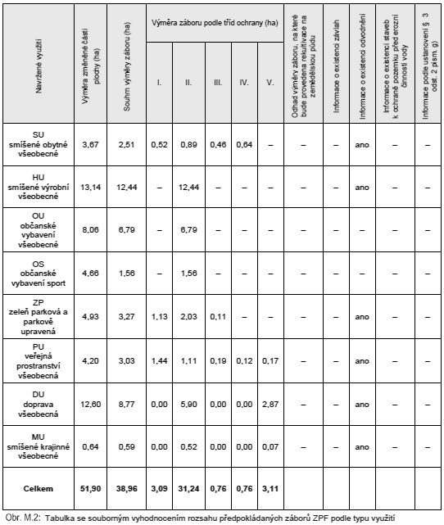

Lesní hospodářství (Mgr. Nina Kuncová):
Krajský úřad, jako orgán státní správy lesů, uplatňuje stanovisko k územně plánovací dokumentaci, pokud tato dokumentace umisťuje rekreační a sportovní stavby na pozemky určené k plnění funkcí lesa (PUPFL), není-li příslušné ministerstvo.
Souhlasíme s dalším projednáváním předložené dokumentace.
Odůvodnění:
Krajský úřad souhlasí se záborem PUPFL za podmínky, že zábor plochy bude pouze pro účel, který je níže popsán, v této lokalitě:
1. DU.0457 – výměra záboru 0,52 ha, plocha dopravy.
Krajský úřad souhlasí se záborem PUPFL z důvodu, že vymezení koridoru pro přeložku silnice I/44 v jižní části řešeného území je v souladu s ZÚR a veřejný zájem na vymezení dopravní infrastruktury zde převažuje.
2. PU.0939 – výměra záboru 0,20 ha, úprava dopravní obsluhy území.
Krajský úřad souhlasí se záborem PUPFL z důvodu malého záboru a z důvodu stabilizace okolních ploch.
Dále krajský úřad upozorňuje, že k dalším požadavkům je k vyjádření dle ustanovení § 48 odstavec 2 písm. b) lesního zákona příslušný obecní úřad obce s rozšířenou působností, zde Městský úřad Šumperk.

Ochrana ovzduší (Ing. Josef Neier):
Na základě výše uvedeného legislativního zmocnění zdejší orgán ochrany ovzduší vyjadřuje své stanovisko k návrhu Změny č. 7 ÚP Šumperk.
Orgán ochrany ovzduší krajského úřadu nemá k návrhu Změny č. 7 ÚP Šumperk připomínky.

- Lze konstatovat, že předmětná územně plánovací dokumentace je zpracovaná v souladu s „Programem zlepšování kvality ovzduší - zóna Střední Morava - CZ07“ a jeho aktualizací pro období 2020 +, ve znění aktualizačního dodatku z roku 2024. Uvedený koncepční dokument byl Ministerstvem životního prostředí (dále jen „MŽP“) zpracován pro území Olomouckého a Zlínského kraje s tím, že byl zveřejněn ve Věstníku MŽP - říjen 2020, částka 8.
- Orgán ochrany ovzduší krajského úřadu upozorňuje, že při zpracování územně plánovací dokumentace je nezbytné respektovat minimální vzdálenosti mezi stacionárním zdrojem uvedeným v příloze č. 2a k zákonu o ochraně ovzduší, který znečišťuje nebo by mohl znečišťovat tuhými znečišťujícími látkami nebo látkami obtěžujícími zápachem a stanovenými plochami vymezenými v územním plánu. Stanovenými plochami vymezenými v územním plánu se rozumí zastavitelné plochy s rozdílným způsobem využití podle jednotného standardu územně plánovací dokumentace, konkrétně se jedná o plochy bydlení, plochy občanského vybavení veřejného a lázeňského, plochy smíšené obytné a plochy městské obytné. Předmětnou problematiku upravuje ustanovení § 12a a příloha č. 2a zákona o ochraně ovzduší a ustanovení § 27d a příloha č. 20 Vyhlášky MŽP č. 415/2012 Sb., o přípustné úrovni znečišťování a jejím zjišťování a o provedení některých dalších ustanovení zákona o ochraně ovzduší, ve znění pozdějších předpisů.
- Orgán ochrany ovzduší krajského úřadu sděluje, že k umístění, realizaci a povolení provozu staveb stacionárních zdrojů znečišťování ovzduší uvedených (vyjmenovaných) v příloze č. 2 k zákonu o ochraně ovzduší (např. spalovací zdroje s celkovým instalovaným tepelným příkonem vyšším než 300 kW, průmyslové technologie s negativním vlivem na kvalitu ovzduší …) jsou ve smyslu ustanovení § 11 odst. 2 písm. b), c) a d) zákona o ochraně ovzduší nutná závazná stanoviska (jednotná environmentální stanoviska) a povolení. Tato závazná stanoviska a povolení obsahují podmínky a požadavky související s ochranou vnějšího ovzduší.

Vodoprávní úřad (Mgr. Lucie Michalová)
Na území města Šumperk je stanoveno záplavové území významného vodního toku Desná. Záplavové území bylo stanoveno opatřením KÚOK ze dne 5. 1. 2010 pod č. j. KUOK 552/2010, sp. zn. KÚOK/80152/2009/OŽPZ/380 ve znění následných změn. Stanovení záplavového území včetně podmínek regulujících činnosti v záplavovém území je dostupné na https://www.olkraj.cz/protipovodnova-ochrana-cl-379.html.
V souladu s opatřením, kterým bylo stanoveno záplavové území vodního toku Desná, krajský úřad upozorňuje:
- Veškerá plánovaná výstavba v záplavovém území musí být projednána se správcem povodí, tj. Povodí Moravy, s. p. Stavba musí být posouzena z hlediska ovlivnění odtokových poměrů v inundaci, s ohledem na možné hloubky a rychlosti vody a případné ohrožení stavby povodní.
- Při plánování větších staveb v záplavovém území, které by mohly ovlivnit odtokové poměry, je nutno lokalitu detailně přeměřit a průběhy povodňových hladin v dané lokalitě znovu přepočítat a vyhodnotit vhodná protipovodňová opatření a vliv na odtokové poměry. Zásadní příčné stavby v inundaci, které by mohly ovlivnit odtokové poměry, je nutno posoudit i na průtok větších vod, než je Q₁₀₀.

Krajský úřad jako vodoprávní úřad z hlediska chráněných zájmů na úseku vodního hospodářství, které spadají do kompetence krajského úřadu, nemá k návrhu změny č. 7 ÚP Šumperk připomínky.

Prevence závažných havárií (Ing. Jiří Fiala)
Protože předmětem změny č. 7 Územního plánu Šumperka není objekt zařazený do skupiny A nebo B, ani se nenachází v dosahu havarijních projevů, není krajský úřad dle ustanovení § 49 odst. 2 zákona č. 224/2015 Sb. o prevenci závažných havárií způsobených vybranými nebezpečnými chemickými látkami nebo chemickými směsmi a o změně zákona č. 634/2004 Sb., o správních poplatcích, ve znění pozdějších předpisů, (zákon o prevenci závažných havárií), dotčeným orgánem na úseku prevence závažných havárií při projednávání územně plánovací dokumentace, v územním řízení, popřípadě ve stavebním řízení a v řízení o odstranění stavby.
V Šumperku je do skupiny „A“ zařazen objekt Dormer Pramet s.r.o. a do skupiny „B“ je zařazen objekt TDK Electronics s.r.o., pro který byla stanovena zóna havarijního plánování.

Stanovisko ke změně územního plánu nenahrazuje vyjádření dotčených orgánů státní správy, ani příslušná povolení dle zvláštních předpisů, jako např. stavební zákon, zákon o vodách, zákon o ochraně ovzduší, zákon o odpadech, zákon o ochraně zemědělského půdního fondu apod.

otisk úředního razítka

Mgr. Ing. Jitka Hejlová
vedoucí odboru životního prostředí a zemědělství
Krajského úřadu Olomouckého kraje

Za správnost vyhotovení odpovídá: Ing. Zdeňka Kotrášová, Ph.D.

